DigiOne opas huoltajille arabiaksi
دليل DigiOne للأوصياء

DigiOne هو برنامج لخدمة التعليم يجمع كل المعلومات والأنظمة والخدمات، التي يستخدمها المعلمون والمتعلمون والمديرون والأوصياء والإدارة في منصة خدمة رقمية سهلة الاستخدام.
ما هو DigiOne؟
- يتولى DigiOne إدارة الشؤون التعليمية لطفلك:
- يمكنك الإطلاع على جدول أعمال الطالب (الدروس).
- يمكنك الاطلاع على المعلومات المتعلقة بالتعليم، الدعم التعليمي والتقييم (الدرجات).
- يمكنك التواصل مع طاقم المدرسة وتلقي الإعلانات الموجهة للجميع (الرسائل).
- يمكنك الإبلاغ عن حالات الغياب، وتقديم طلبات الغياب، ومتابعة معلومات الغياب.
- يمكنك تقديم الطلبات واستلام القرارات إلكترونيًا.

عرض الصفحة الرئيسية وجدول الدروس
عند اختيار أحد الطلاب من القائمة، ستنتقل إلى الصفحة الرئيسية. في الصفحة الرئيسية، يمكنك الاطلاع  - جدول الدروس مُرتب عموديًا. يُمكنك استعراض جدول الدروس من أيام الأسبوع في الأعلى.  - يمكنك الانتقال إلى علامات التبويب التالية في DigiOne:  الصفحة الرئيسية  الدراسة  التواصل (يُفتح في صفحة منفصلة)  التقويم  أخرى |  | 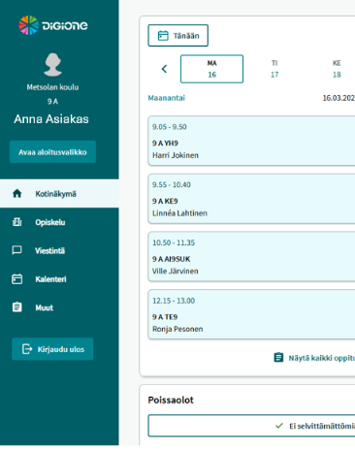

الواجب المنزلي ومحتوى الدرس
يمكن رؤية الواجبات المنزلية التي يحددها المعلم ومحتوى الدروس بسهولة من خلال عرض الصفحة الرئيسية، ضمن جدول الدروس، تحت "عرض جميع معلومات الدروس الإضافية". | 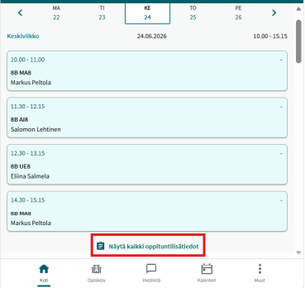
ما الذي تتضمنه المدرسة؟
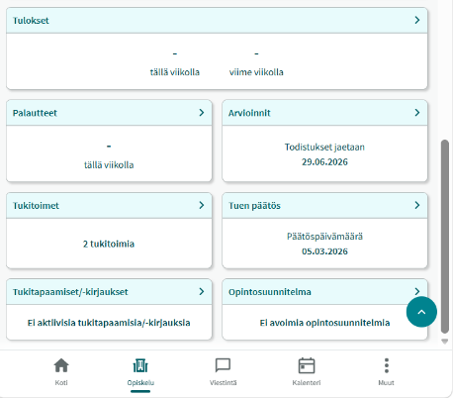 | 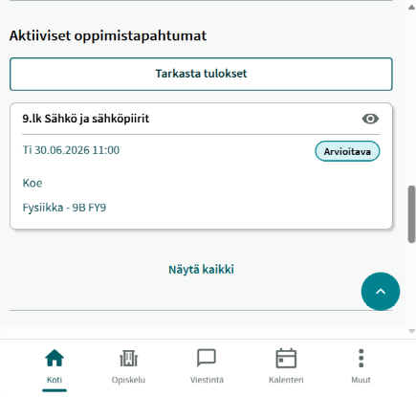
الإبلاغ عن الغياب
يمكنك الإبلاغ عن حالات الغياب المفاجئة وقصيرة الأجل من خلال زر "الغياب" في تقويم الصفحة الرئيسية. من القائمة التي تظهر، يمكنك تحديد سبب الغياب ومدته، وما إذا كان ينطبق على دروس معينة فقط أو على اليوم بأكمله.  سبب الغياب:  صحي = غياب بسبب المرض أو حدث/زيارة متعلقة بالصحة.  أخرى = على سبيل المثال، ظرف عائلي طارئ. ملاحظة! لا يمكنك هنا.  طلب إجازة، مثلاً لرحلة. | 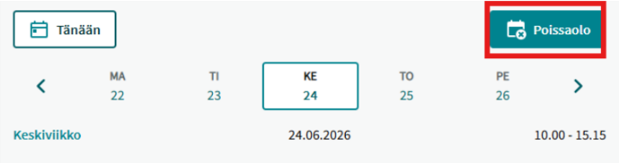
 | 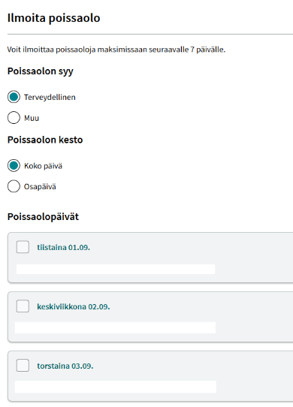

معرفة سبب الغياب، تتبع الغياب

- يمكنك تتبع غيابات طفلك من قسم "الغيابات" في الصفحة الرئيسية أو علامة تبويب "الدراسة".  - يعرض خيار "عرض الكل" جميع حالات الغياب.  - يمكنك عرض حالات الغياب حسب النوع باستخدام زر "تصفية" في الأعلى.  - إذا كنت بحاجة إلى توضيح بعض حالات الغياب، يمكنك القيام بذلك من خلال زر "توضيح" الموجود أسفل حالات الغياب غير الموضحة. | 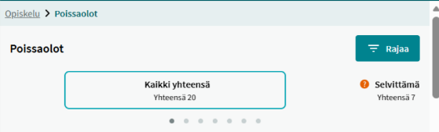

التقدم بطلب للحصول على إجازة
• إذا كان الغياب معروفًا مسبقًا، يمكنك تقديم طلب غياب ضمن "أخرى".  • اختر "الطلبات" ثم "طلب غياب".  • سيتم توجيهك إلى خدمة Asiointi، حيث يمكنك تقديم المعلومات المطلوبة، وإرسال الطلب إلى المدرسة للمعالجة بالضغط على زر "إرسال". سيُعلمك النظام باستلام طلبك. | 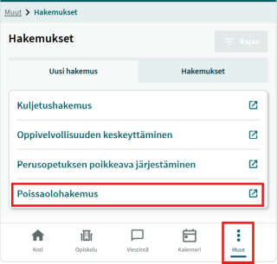  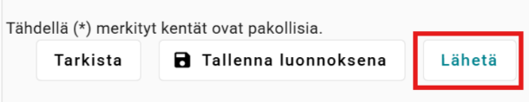

سيقوم المعلم أو المدير بمعالجة طلب الإجازة. أثناء معالجة الطلب، سيظهر في قسم الطلبات. | 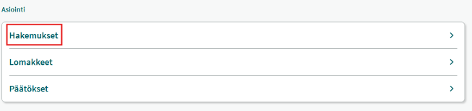
في المراحل الأولية، ينبغي على ولي الأمر أيضاً إرسال رسالة إلى المعلم بخصوص طلب الغياب. | 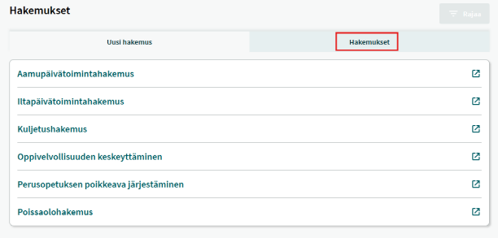
يُعرض طلب الإجازة الموافق عليه في قسم القرارات ضمن الطلب.  كما يُنشر القرار المرفوض على خدمة Suomi.fi. | 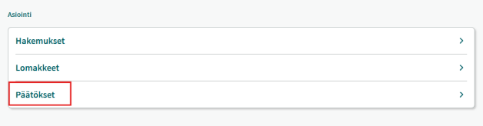

خدمة الاتصالات
- تتم عملية التواصل في DigiOne ضمن بيئة منفصلة (Hailer).  - تفتح خدمة التواصل في صفحة منفصلة في المتصفح.  - تتضمن خدمة التواصل وظيفتين رئيسيتين:  - الإعلانات (للأوصياء فقط كمستلمين)  - المناقشات (مناقشات خاصة وجماعية)  ملاحظة!  • تُربط المناقشات مع الشخص نفسه، أي عندما يُجري ولي الأمر مناقشة مع المعلم نفسه بشأن عدة أطفال مختلفين، ستكون الرسائل في نفس السلسلة.  • حتى لو كان لدى ولي الأمر أطفال في عدة مدارس DigiOne (مساحات عمل مختلفة ظاهرة)، ستظهر جميع المناقشات والإعلانات في نفس العرض. في المستقبل، سيكون من الممكن تصفية الإعلانات حسب المدرسة. | 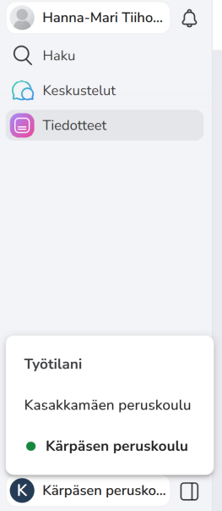

هام! تحقق من معلومات الاتصال الخاصة بك وتأكد من تحديثها باستمرار.

في حالات الطوارئ، سيتم التواصل مع أولياء الأمور عبر الهاتف. لم يتم استيراد بيانات الاتصال الخاصة بأولياء الأمور إلى نظام DigiOne من نظام Wilma.  تأكد من تحديث بيانات الاتصال الخاصة بك في نظام DigiOne الآن وفي المستقبل! | 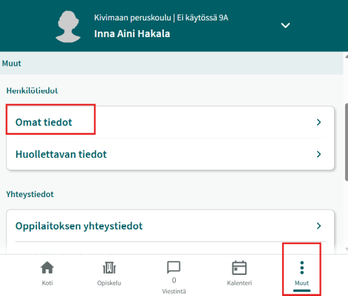
يقوم الوصي بتحديث معلومات الاتصال الخاصة به في قسم "معلومات أخرى / معلومات شخصية". | 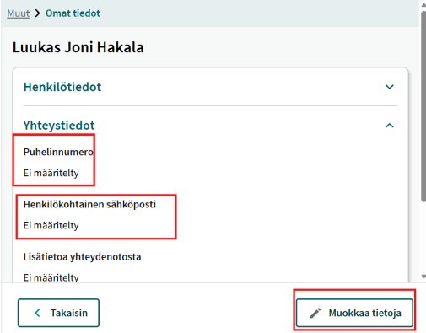
إذا لم تتمكن من تحديث معلوماتك، يُرجى تعبئة نموذج الإبلاغ عن الحادث فورًا! سيساعدنا ذلك أيضًا في إيصال معلومات الاتصال الخاصة بك إلى شركة DigiOne. | 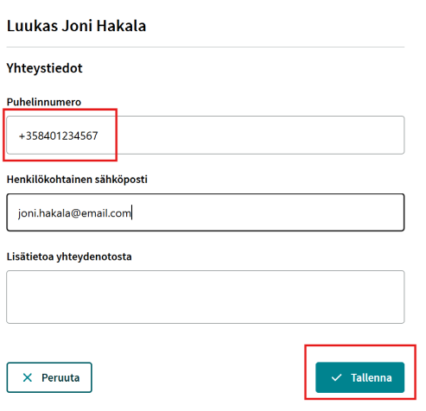

إعادة تعيين كلمة المرور الخاصة بك تتطلب التحقق عبر البريد الإلكتروني.
- لكي تعمل على إعادة تعيين كلمة المرور، يجب تأكيد عنوان بريدك الإلكتروني.  - في هذه الحالة، يمكنك إعادة التسجيل في صفحة تسجيل الدخول باختيار "أسجل الدخول لأول مرة" أو لقد نسيت كلمة المرور".  - بهذه الطريقة يمكنك تسجيل الدخول مرة أخرى وتعيين كلمة مرور جديدة. | 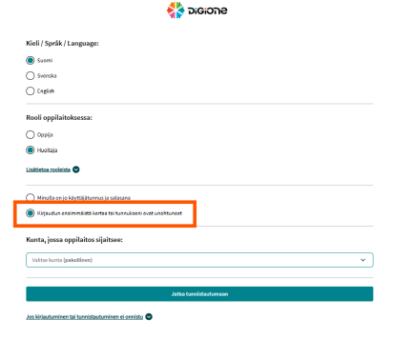

التعليمات ونموذج الإبلاغ عن الإزعاج على موقع lahti.fi
https://www.lahti.fi/kasvatus-ja-koulutus/perusopetus/digione/

إذا واجهت أي مشاكل أو انقطاعات أثناء تسجيل الدخول إلى DigiOne أو استخدام الخدمة، يُرجى الإبلاغ عنها باستخدام نموذج الإبلاغ عن الأعطال في DigiOne Lahti.

- يُرجى تعبئة النموذج بعناية قدر الإمكان لتسريع حل مشكلتك.

- DigiOne ليست جاهزة بعد. تُعدّ تقارير الأعطال والمشاكل بالغة الأهمية خلال المرحلة التجريبية، لضمان عمل DigiOne على النحو الأمثل وتقديم أفضل خدمة ممكنة للجميع. شكرًا لك على الإبلاغ عن المشاكل ☺

